[摘要]在互联网时代，越来越多的网络用户希望额可以在网络平台上展示自己的个性，更加便捷的沟通，于是“博客”应运而生。博客作为用户在互联网上的沟通交流的新型表达方式，受到年轻一代的青睐。就像个人独有的网络空间，可以将工作历程、生活经历、专业知识、思想灵感等及时记录和发布，极大的拓展了个人的交流边界，彰显个人的存在价值，拓展个人知识边界，使知识得到广泛的传播。本系统将尝试使用时下流行的React+Node技术，采用前后端分离模式，设计的模块化使功能的扩展更加的简单、维护更加便捷成为可能。本系统在Node10.15.0、React16.8.1、MongoDB4.0.5环境下搭建，系统UI使用支付宝团队推出的Antd框架，力图给用户提供一个简单实用、美观大方的博客平台。
[关键词]博客平台；Node技术；B/S；React技术；
Abstract: In the Internet era, more and more network users hope that their personalities can be displayed on the network platform, and communication is more convenient, so "blog" came into being. As a new expression of communication between users on the Internet, blogs are favored by the younger generation. Just like a person's unique cyberspace, you can record and publish your work history, life experience, professional knowledge, and thought inspiration in a timely manner, greatly expanding your personal communication boundaries, highlighting the personal existence value, and expanding your personal knowledge boundaries. Knowledge is widely disseminated. The system will try to use the popular React+Node technology, adopting the front-end separation mode, and the modularization of the design makes the function expansion more simple and maintenance more convenient. The system is built under the environment of Node10.15.0, React16.8.1 and MongoDB4.0.5. The system UI uses the Antd framework launched by the Alipay team to provide users with a simple, practical and beautiful blog platform.
Key words: Blog platform;Node technology ;B/S;React technology
目 录
1 绪论 1
1.1 本课题的研究意义及必要性 1
1.2 相关领域国内外应用的现状及发展趋势 1
2 系统分析 2
2.1 系统功能要求 2
2.2 系统开发功能 2
2.3 系统的可行性分析 2
2.3.1 经济可行性 2
2.3.2 技术可行性 2
2.3.3操作可行性 4
2.4 开发工具和开发框架介绍 4
2.4.1 开发工具介绍 4
2.4.2 开发技术和框架介绍 5
2.4.3 硬件环境简介 5
2.4.2 软件环境简介 5
3 总体设计 7
3.1 功能模块划分 7
3.2 系统用例图 7
3.3 系统模块设计图 9
3.3 系统流程图 10
3.4 系统活动图 12
4 详细设计 13
4.1 前端设计 13
4.1.1前端项目结构 13
4.1.2 Redux工作流程 14
4.1.3登录注册页面 15
4.2 后端设计 18
4.2.1后端项目结构 18
4.2.2 后端层次结构 19
4.3 数据库设计 20
4.3.1数据库表的结构 20
4.3.2数据库关系图 23
5 系统实现 24
5.1前端页面实现 24
5.1.1前端路由实现 24
5.1.2前端请求数据流程 25
5.2后端实现 27
5.2.1后端路由模块 27
5.2.2 Promise介绍与使用 28
6 综合测试 31
6.1 软件测试 31
6.1 测试实例 31
6.2.1 用户注册测试用例 31
6.2.2登录测试用例 33
6.2.3发表博客测试用例 34
结 束 语 35
致 谢 36
参考文献 37

1 绪论

1.1 本课题的研究意义及必要性
当今社会，网络技术日新月异，越来越多的年轻人想要表达个性，在互联网上能拥有专属于自己的空间，基于这一需求便产生了“博客”这种简单便捷的交流平台。用户只需要注册一个自己的账号就可以让互联网上任何人看到，对于个体来说，博客极大的放大了个人影响力，使每一个个体的价值得到充分彰显，同时用户写博客的过程中也加强了自己对知识的理解，尤其是坚持写技术博客，可以受益匪浅。从知识的传播方面来说，博客的诞生加速了科学文化的传播速度与广度，让互联网上的每个用户都能享受到技术带来的快乐。另外博客也是一个交朋友的平台，我们读一个人的博客，就好像和这个人面对面交流一样，虽然地理上远隔千山万水，仍然可以成为志同道合的朋友，因为在网络上只有一次鼠标点击的距离。在现实生活中每交到一个朋友，我们都要把我们的观点重复一遍，但是博客可以把自己的想法保存下来，供无数人阅读，极大提高了交朋友的效率。

1.2 相关领域国内外应用的现状及发展趋势
博客的产生可以追溯到上世纪九十年代中期，这一时期主要是一些IT技术迷、网站爱好者、新闻工作者的不自觉、无理论的个人自发行为。博客真正开始大规模发展实在2000年后，一直到今天，博客的影响力早就超出了各行各业的限制，影响力也在不断地加大。西方国家更早的普及互联网，其发展规模与普及程度都要超出国内水平。在2000年前后国内因为宽带还未成为主流，上网还属于奢侈消费，博客的兴起还缺乏物质力量。直到2005年，各大门户网站如新浪、搜狐都推出博客服务，博客开始进入春秋战国时代，也因此，越来愈多的网民开始了解博客。博客真正开始走进大众视野，2005年以前，大多是一些精英人士写博客，但从此后，普通网民成为了博客的主流。
时至今日，写博客早已成为了亿万网民日常生活的一部分，每天在上面分享读书心得、生活经历、专业知识等等，已经成为人们提高科学知识水平的方式之一。博客的最大魅力就在于它的功能多样性，可以满足不同兴趣人的需求。博客作为一种新的交友方式，通过博客可以更加容易的找到志同道合的朋友。博客如今的发展也早已突破了单一的形式，在形式上有了更多的创新与发展，而且博客平台越来越专业化，比如IT行业的博客平台有博客园、CSDN、掘金等等。电影书籍评论平台有豆瓣，问答社区有知乎，小说连载平台有简书等。各行各业的人群都能找到自己喜欢的平台，在可以预见的未来博客会更加普及内容会更加专业是其主要特点。

2 系统分析

2.1 系统功能要求
本系统严格遵循开发规范的同时使用螺旋开发模型。系统采用模块化、组件化的开发使各个组件之间没有联系，同时组件化的设计方式可以提高代码可复用程度，最终提高开发效率。此外，良好的项目结构不仅支持功能扩展，而且对后期的维护提供了便利的同时也减少了系统运行过程中运维人员的精力。本系统采用前端与后端相互分离、独立开发的模式，借助于当下流行的React技术实现前端对页面的渲染与跳转控制，前后端通过约定好API请求接口，后端代码根据接口处理不同的数据返回给前端页面。因本系统是一个Web应用，用户只需要使用浏览器就可以访问此站点。因系统是多人的博客平台，日常运行过程中会产生大量用户数据，所以使用成熟的数据库系统来存储数据，同时要求系统有良好的并发性。

2.2 系统开发功能
本系统使多用户所以首先要实现用户管理功能，其次是写文章、浏览文章、修改和删除文章的操作以及文章的点赞评论功能。其次，为了方便用户的互动交流，可以加入用户好友管理、好友私信功能，用户可以发表自己的动态，逐渐增加用户的粘性。最后为了给用户极致的操作体验，界面要操作简单、美观大气，系统还要根据用户的喜欢话题，推荐符合用户口味的文章。

2.3 系统的可行性分析

2.3.1 经济可行性
本系统采用时下主流Web开发技术React+Node.js组合，前端页面和系统后端都统一使用Javascript语言书写程序代码，不用付出额外的时间学习其他开发语言，减少学习周期的同时很大层度的提高系统搭建的速度。开发设备仅仅需要一台个人笔记本电脑即可，项目直接部署在云服务器上，目前国内一线云服务厂商如阿里云、腾讯云、华为云等为了抢占市场占有率都对学生都有相当大的优惠。因此该项目在经济方面是合理可行的。

2.3.2 技术可行性
本博客平台采用前后端分离式开发，前端负责展示页面的同时还包括但不限于与用户的交互以及页面的渲染，系统服务器要做的是对数据库的读写操作和为前端页面提供API接口。前端使用React+Reudx+React-router-dom组合来编写页面，同时使用国内支付宝前端团队推出的Antd框架来提高编写页面的速度。在这里我想特别说明一下为什么不使用jQuery+Bootstrap来开发前端页面，有以下几点原因。
（1）操作DOM成本太高：其本质上是一个为了便于开发而封装的一个JavaScript工具库，提供了很多便捷的方法，简单粗暴直接操作真实的DOM节点，它的主要工作方式就是从整个页面中找到需要操作的元素，或者是直接对页面中的一个DOM元素进行监听处理。最后来直接改变我们的真实DOM来达到预期的结果。但是我们知道直接操作DOM节点会触发一系列的浏览器行为，简单页面还不是太明显，但是如果在一个复杂的页面中经常性的操作DOM会降低页面的展示速度。而React工作方式正好与之相反即其不关心真正的DOM节点，而是通过一系列方法把一个对象转化为一个页面元素，这样就把页面中的元素映射成一个对象，React只需要关注这个对象即可。当页面发生变化时，会找出对象变化前后的不同然后更新对应的页面。
（2）调试开发困难：因为脚本语言没有数据类型检查，只有在代码运行时才编译，而且由于业务逻辑都写在一起，当遇到交互复杂页面时调试非常费时费力。而在React不需要关注页面本身，而是关注页面中的数据，把页面和需要展示的数据绑定，只要数据发生变化，页面就会自动发生变化。所以开发者只需要关注页面中的数据即可，为了开发规范化，React对数据操作做了一些限制，比如单一数据流原则，保证了数据获取和修改的流程化、规范化，出现错误时，查找对应的数据操作即可，调试会变得清晰简单，最终加快系统编码速度。
（3）后期维护困难：使用jQuery的最大的缺点是它把业务逻辑的操作代码和界面的样式代码参杂在一起，通过选择页面中的元素来进行操作的后果之一就是不同的功能之间耦合度的增加。改动一处很可能影响到其他的逻辑，其中UI里面还参杂着大量的交互逻辑，使得面对复杂页面时整个页面逻辑十分混乱，不利于后期的维护和功能扩展。但是在React中首先是要把页面划分区块，每个区块就对应着不同组件，不同组件中的交互逻辑和业务逻辑互不干扰，从而为后期的维护或者新功能的添加提供极大的便利。
除此以外，React技术还可以做到编写一套代码就可以运行在各种主流平台上的能力，就是通过React Native技术，可以把React代码编译成不同平台的APP，Android或者是IOS平台，亦或是桌面平台，所以React特别受到创业公司的喜爱，相信这也是未来技术发展的一个趋势。
再说后端技术，经过认真分析对比各种平台后我最终使用了Node，并且为了提高开发速度使用Koa框架来开发，Koa是基于Node平台的新一代Web开发框架，其有着更轻量、更富有表现力、更健壮，同时使用async函数，避免了Node中的回调函数的特点，并且增强了错误处理。
对于数据库的选择，如今大量的非关系型的数据的使得我们开始考虑在项目中使用。MongoDB是近年来比较优秀的一款“NoSQL”数据库，NoSQL全称是Not Only Sql，指的是非关系型数据库。它基于document（文档）存储，文档的属性还可以是一个子文档或者数组，多个文档组成一个collection（集合）。因本博客平台基于Node.js开发，前后端都使用ES6编码，最终选择非关系型数据库MongoDB作为本项目的数据库。主要基于以下几点原因。
- 对于关系型数据库MySQL，需要频繁的读写操作的系统中对MongDB的适合度更高。本博客系统在运行期间需要频繁读取数据，尤其是如博客文章的大段数据非常适合用MongoDB。
- MongoDB特别适合那些不确定数据类型或者需求经常变化的情况，它可以随时更改Schema，对于软件开发人员十分友好。
- MongoDB中是以文档为基本存储单位来操作的，它处理后的数据形式和前后端JS脚本中的数据格式十分相似，最大程度上从而避免了前端和后端频繁的进行数据转换操作从而浪费计算资源，提高系统性能。
- MongoDB支持强大的查询操作。搜索条件就是JSON形式的的对象，可以快速的查询文档中内嵌的对象和数组。
- 使用JSON风格的语法：如今JSON格式的数据已经成为前后端数据传递的主流方式，使用MongoDB的好处就是可以直接读取JSON数据。可以使前后端数据的格式统一，更加直观和容易理解。
- 支持嵌入子文档：本系统中的很多数据都不是关系型的，比如每个用户的详细信息等。在MongoDB中，每一条的数据称作一条文档，文档是数据存储的最小单位，多条文档就组成了集合类似于表。集合不需要事先定义，随时可以创建，每条文档记录的属性可以不同，每个文档中的属性还可以是一个文档。显而易见的好处是处理数据变得更加灵活。
在本系统中我们不会直接操作MongoDB，而是使用Mongoose来操作数据库。它是对MongoDB数据库操作经过封装的一个模型，可以使Node.js更加容易的操作MongoDB数据库。
从上述所有方面来看，此次系统的开发具有技术可行性。

2.3.3操作可行性
诞生于互联网的博客使其一开始就对传统交流方式有着巨大的优势，只要有一台可以上网的设备即可操作，而且没有空间的束缚。对于一些技术博客，写博客可以增加自己对知识的理解，只有当我们能把把知识逻辑清楚的表达出来，我们才是真正的掌握了它，坚持书写博客可以加固我们的所学的知识体系。
用户只需要在浏览器登录自己的账户，就可以书写自己的博客，简单方便，就如同一本不会丢失的小册子一样，记录自己的生活成长历程。用户还能找到自己相关圈子，各行各业的人都可以使用。本博客平台界面简洁大气，操作便捷，用户无需学习即可使用。
因此，本系统在操作上完全可行。

2.4 开发工具和开发框架介绍

2.4.1 开发工具介绍
如果只能选择一款开发工具那一定是非VS Code莫属了，其界面美观大方，拥有智能提示和代码高亮，还拥有海量的插件，最重要的是它对Node的断点调试功能非常强大。本系统由于后端使用Node技术所以毫无疑问的选择了VS Code作为首选编辑器也是在情理之中。在开发过程中，直接使用命令行操作数据库略显繁琐，而且不利于分析数据，所以我们使用MongoDB官方提供的数据库可视化工具Compass软件。Compass可以界面简约清爽，提供了对数据库的可视化操作界面，包括常用的插入、修改、删除、查询等基本功能。而且可以对数据进行分析并把结果用图表展示，最重要的是应用是免费的，用了Compass再也不用担心对数据的操作了。

2.4.2 开发技术和框架介绍
（1）React：Facebook推出的全新框架，旨在更加快速的开发前端页面，给多年停滞不前的前端带来了一场革命，现已成为当前全球最流行的技术之一。具体内容已在技术可行性中做过介绍，在此不再赘述。
（2）Redux：是为了解决如何管理页面中的不同数据而生的框架。主要解决复杂页面中不同组件传值问题。当前一个复杂的Web应用，系统内部需要管理的state（状态，就是数据）有很多，这些state有的来自服务端，有用户输入的数据，用户交互的数据，当前UI状态等。所以使用Redux来帮助我们管理应用中的state。在Redux框架的使用中有三个基本的规定：
- 单一数据源：所有的state都存储在单一数据源store中。
- State是只读的：系统中的组件对数据只有读权限，不可以有写入权限。要想改变数据的唯一方法就是通过一个action对象来更改。
- 使用纯函数执行修改：如果系统要改变state数值，要在一个单独的文件中修改state，这就需要我们编写reducer文件去处理数据的操作。其工作时会复制一份完整数据，然后把修改后的数据返回。
（3）ES6：全称ECMAScript6，是JavaScript语言未来发展的发展方向，由专门的组织制定其语法规则。
（4）NPM：可以一键下载项目中需要的包的命令行工具，简单方便。
（5）Antd：蚂蚁金服的支付宝前端团队推出的专用于React的UI框架。
（6）Koa：基于Node.js开发平台的未来一代的开发框架
（7）MongoDB：时下流行的非关系型数据库。
（8）Mongoose：对MongoDB数据库操作经过封装的一个模型，可以使Node.js更加容易的操作MongoDB数据库。

2.4.3 硬件环境简介
处理器： Intel Core i5-4200H @ 2.80GHz 双核
内存： 8.00GB
硬盘空间：240GB SSD + 500GB HHD
显卡： NVIDIA GeForce GTX 950M (2 GB)
网络配置：宽带网络

2.4.2 软件环境简介
操作系统： Windows 10
网络协议： TCP/IP
Web服务器：Node 10.15.0
数据库： MongoDB 4.0.5

3 总体设计

3.1 功能模块划分
通过对系统的分析，博客平台主要可以分为四个模块，分别为用户管理模块、博客管理模块、好友管理模块、后台管理模块。其中用户管理模块包含用户的登录注册页面与个人信息管理页面。博客管理包括博客的预览与发布、博客展示、博客评论、博客删除、博客搜索功能。好友管理包括好友列表显示、好友更新提醒、好友信息维护、好友私信功能。后台管理模块包括信息统计展示功能和博客文章审核功能。详细介绍如下：
- 用户管理模块
- 用户登陆注册：用户可以通过页面进行登陆或者申请自己的博客。用户注册的账户名如果与已注册的用户账号相同则注册失败。
- 个人信息管理：用户可以自由管理自己相关信息比如昵称、密码等。
- 购物浏览模块
- 博客的预览与发布：用户可以对其写的博客预览与发布。包括标题内容以及创建时间等信息。
- 博客展示：通过查询数据库获取博客数据，使其以列表的方式进行展示。
- 博客评论：用户可以对博客进行评论留言，博客作者可以对其他用户的留言进行回复。
- 博客更新或删除：用户可以对自己已发布的博客进行更新或者删除操作。
- 博客搜索：用户可以通过导航栏中通过关键字搜索来获取自己喜欢的文章，在首页展示出来供用户查看。
- 好友管理模块
- 好友列表展示：用户可以方便的在个人主页查看自己感兴趣的用户和对自己感兴趣的用户。
- 好友更新提醒：好友发布新博文时候，自己能收到通知信息。
- 好友信息维护：用户可以添加关注自己感兴趣的其他用户，也可以对自己不再感兴趣的用户取消关注。
- 好友私信功能：用户可以自己的好友进行私信聊天。
- 后台管理模块
- 信息统计：管理员可以查看博客平台的一些统计信息。包括最近活跃人数、博客文章统计信息等
- 文章审核：对用户发出的文章进行关键字匹配，若文章中涉及敏感字则不予通过。

3.2 系统用例图
本系统包括管理员模块和用户模块，用户可以从系统登录页登录，登录后进入首页，在系统首页永和可以浏览文章、评论文章、点赞文章、搜索文章、写文章、关注其他用户为好友。用户如果想查看自己信息可以通过右上角进入个人主页，在个人主页用户可以完善个人资料、文章分类、好友私信功能。如图3.1所示。
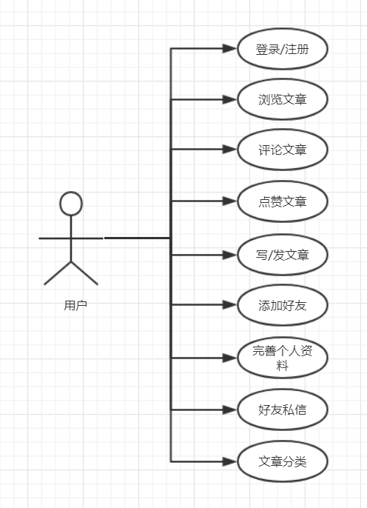
图3.1用户用例图

后台管理模块主要参与者是管理员，管理员登录后进入后台管理模块，可以管理用户信息、审核文章敏感字、查看博客统计信息功能如图3.2所示。
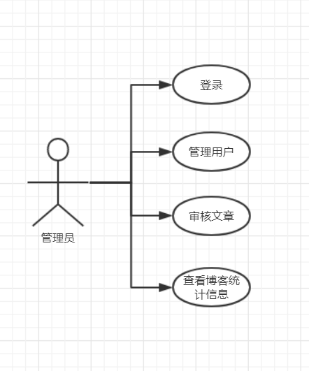
图3.2 管理员例图

3.3 系统模块设计图
通过对用户需求的认真仔细的分析，最终得出该系统模块设计图如图3.3所示。
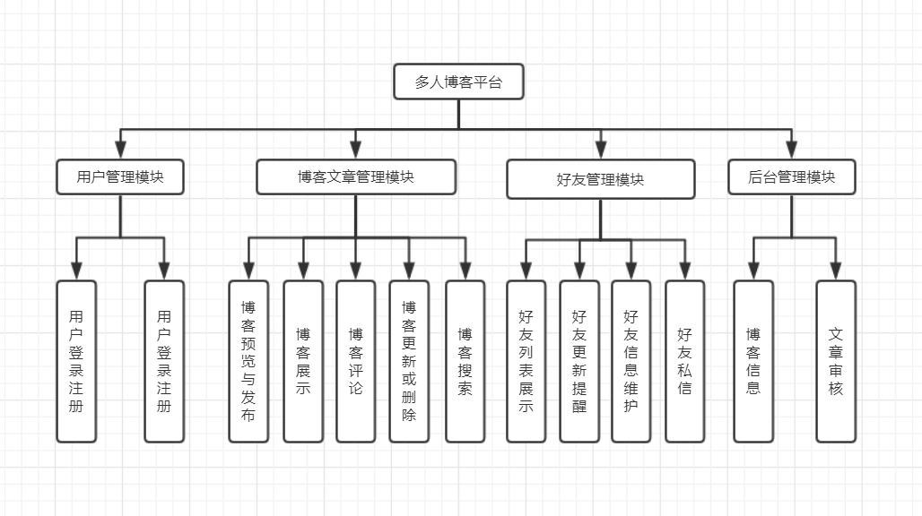
图3.3系统模块图

3.3 系统流程图
多人博客平台普通用户流程如下：用户通过浏览器打开首页，如果用户有账户，则可直接登录，若无账号则去注册，注册成功可以登录。若登录成功，则进入博客首页，显示文章列表和系统推荐作者信息。用户可以浏览自己感兴趣的文章，并给博客文章点赞评论。用户若对其他用户感兴趣还可以关注文章作者，或者是给单独给其发私信聊天。用户也可以自己写文章发表，进入个人主页可以看到自己写的文章，用户可以给自己的文章分类，便于管理。点击导航栏上的退出按钮即可。整个流程图如下图3.4所示。
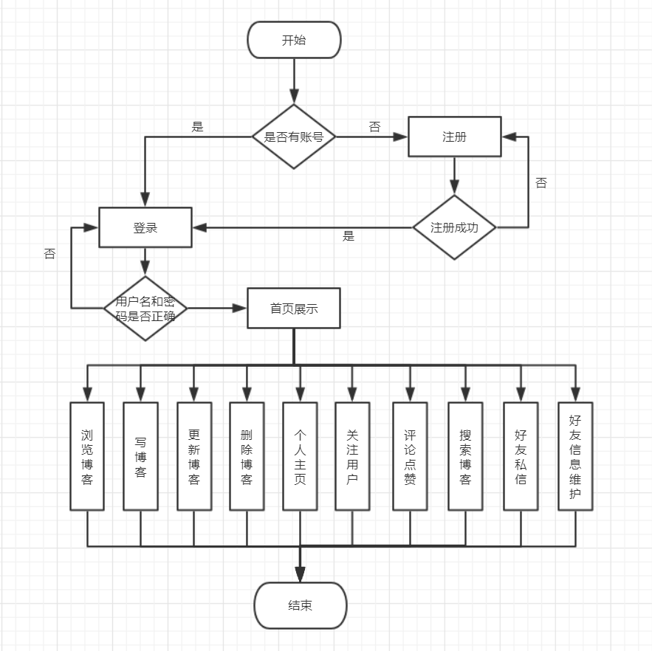
图3.4 普通用户流程图

管理员流程图：管理员登录，登录成功后进入后台管理页面，在此页面可以对用户和发表的文章进行管理操作。对违反规定比如涉及敏感字的文章进行删除操作。同时也可以看到关于文章的统计数据，流程图如下图3.3所示。
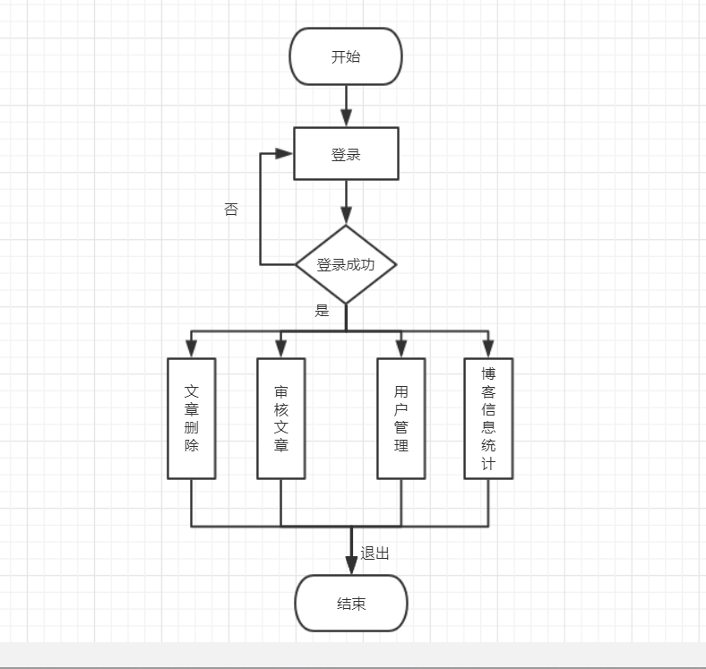
图3.5 管理员操作流程图

3.4 系统活动图
系统整体活动是：用户成功登录后，用户可以对博客文章和个人信息以及好友信息进行管理，整个活动图如下图3.6所示。
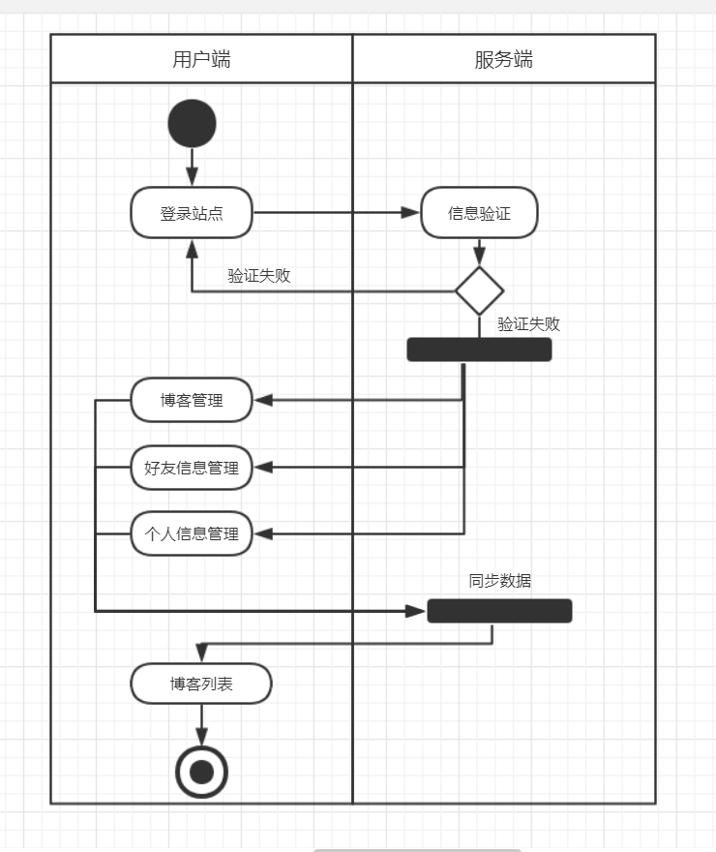
图3.6系统活动图

4 详细设计
通过上述对系统的流程分析，以及基于本系统的前后端分离的开发方式，故最终决定以前端、后端、数据库三个模块开进行详细设计。

4.1 前端设计

4.1.1前端项目结构
系统前端页面UI采用React+Antd技术，前端页面中的数据采用Redux来管理，多个页面之间路径的路由跳转由React-router来进行控制。前端页面完整项目结构如图4.1所示。
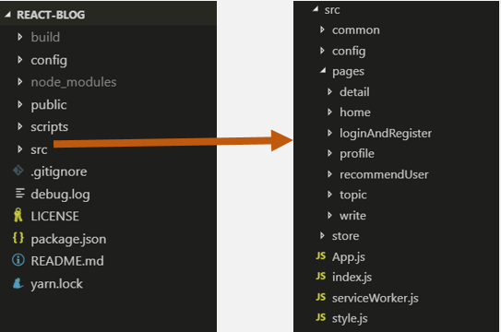
图4.1首页登录显示图
下面对各个目录功能的说明：
- build目录：存放前端页面生成的打包文件，被后端作为静态资源引用。
- config目录：存放整个项目的所需要的配置文件内容。
- Node_moudules文件：存放项目中所依赖的包，由npm包管理工具下载自动生成。
- public目录：存放项目运行中所需要的静态文件。
- scripts：控制项目的运行、打包、测试等脚本文件。
- src目录：项目源代码目录。包括项目入口文件和各个页面的源代码。
- .gitignore文件：存放Git的忽略文件配置信息，告诉Git那些文件不需要跟踪。
- package.json文件：项目初始化时生成，里面包含了项目代码需要的包的信息，以及项目启动脚本命令，也就是配置项目所需的运行和开发环境。下载的模块放在Node_modules文件夹下。
- README.md：项目的介绍小册，由开发者自行书写。

4.1.2 Redux工作流程
关于React的介绍已在系统分析章节做过说明下面详细说明redux的工作流程。如图4.2所示。
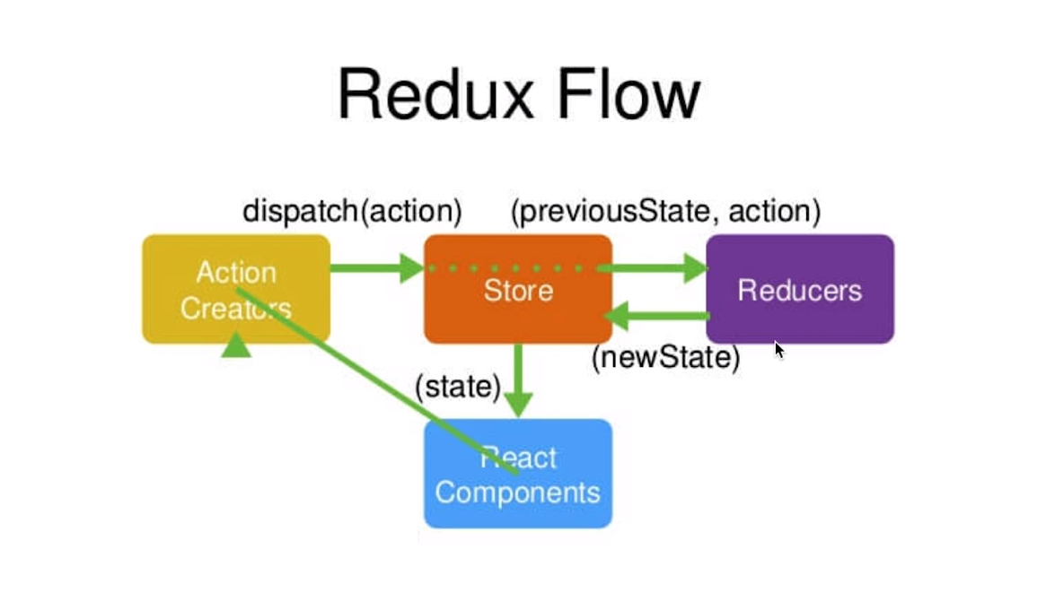
图4.2 Redux工作流程图

如上图所示，应用中的数据都存放在store中。如果一个组件（React Components）需要修改state中的值从而改变状态，首先要创造一个描述如何修改的action。Action是一个对象，标明了这次修改数据的类型以及要修改哪些数据。为了结构清晰，一般都会用ActionCreaters方法来创建action。然后通过dispatch方法发送action对象，系统中所有的Reducers会接收到。 Reducers是先复制一份状态树中的数据（state）为newState，然后根据action描述的内容修改newState的值，最后把newState返回给Store后会用newStae替换原先的值。此时Store中数据更改发生变化，React检测到数据变化就会自动更新页面做出相应的修改操作。
本博客平台有多个页面，每个页面有不同的数据，如果整个系统的数据处理都放到一个Reducer文件中，会造成reducers文件的庞大也不符合程序设计原则。所以设计多个reducer文件，然后把多个不同的reducers结合成一个总的reducers。如图4.3 所示。
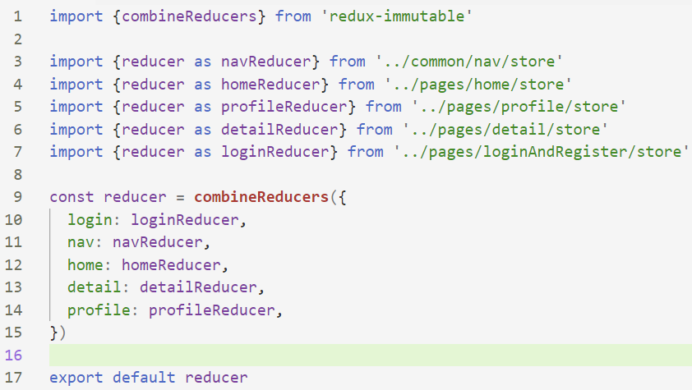
图4.3 项目Reducers结构图

对应的数据在浏览器的redux开发者工具中显示如下图所示。
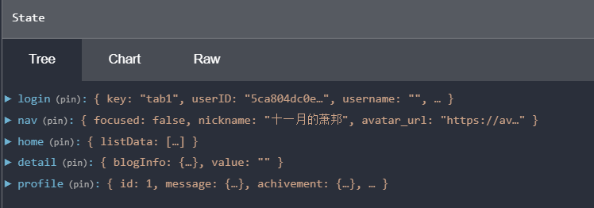
图4.4 Redux开发者工具中数据结构
下面对不同页面数据解释：
- Login：存储登录和注册页面的数据。
- Nav：存储应用导航栏数据
- Home：存储应用首页的数据。
- Detail：存储文章详细内容页的数据。
- Profile：存储个人主页的数据。

4.1.3登录注册页面
本系统登录注册页面采用Antd，界面简洁大气。用户若是第一次登录系统需要先行注册，成功后再登录。其显示图如图4.5、图4.6所示。
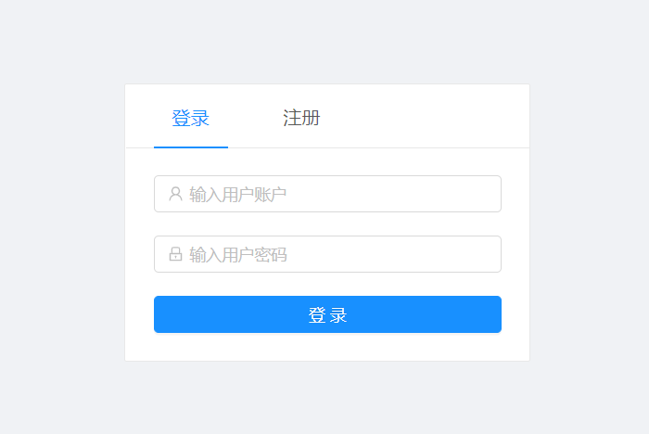
图4.5首页登录显示图
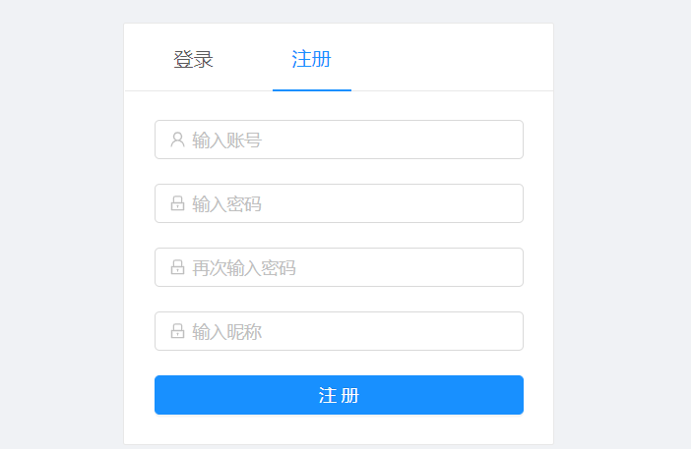
图4.6首页注册显示图
用户若首次登录，则需要先注册账号才可以登陆该系统。具体的用户注册登录的时序图如图4.7所示。
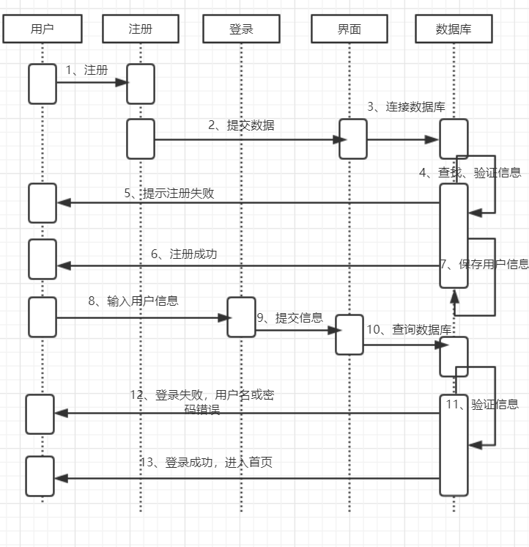
图4.7 用户登录注册时序图

4.2 后端设计

4.2.1后端项目结构
本博客平台后端采用了现如今大受开发者欢迎的的Koa框架，它极简、灵活，本身没有安装任何第三方提供的中间件。但其使用async/await方式完美解决了Node开发中的经常遇到的“callback hell”（回调地狱）和错误处理问题，可以让开发者写出更容易理解的异步操作代码。本项目后端项目结构如图4.8所示。
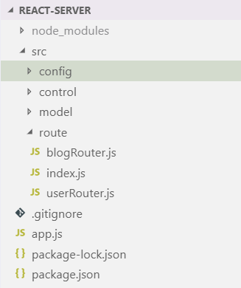
图 4.8 项目后端代码结构

下面对项目结构说明：
- Node_modules目录：存放项目中所依赖的包，由npm命令行工具下载自动生成。
- src/config目录：包括数据库配置和返回数据模型。
- src/control目录：对数据库的增删改查操作。
- src/model目录：定义项目中的数据模型，类似于关系型数据库中的定义表结构。
- src/route目录：项目中的路由处理。
- .gitignore文件：存放Git的忽略文件配置信息，告诉Git那些文件不需要跟踪。
- app.js文件：项目唯一入口的文件。
- package.json文件：项目初始化时生成，里面包含了项目代码需要的包的信息，以及项目启动脚本命令代码，也就是配置项目所需的运行和开发环境信息。

4.2.2 后端层次结构
为了使项目代码更加清晰，有更好的可扩展性以及减少后期的维护精力，需要有一套良好的流程，降低各个功能的耦合度。本系统中app.js为项目入口文件，装载一些必要的中间件和引入路由信息，最后启动Node服务器并监听端口。Route层主要负责匹配浏览器的请求路径，然后调用Control层相应的方法获取数据，然后把处理后的数据返回给客户端。Route层只负责业务逻辑路由，不负责如何向数据库读取或写入数据。Control层定义了对数据库操作的功能函数，属于数据库操作层。Model层定义了项目结构中存储需要的Schema（模式），并导出到Control层被其调用操作数据库。后端层次结构如图4.9所示。
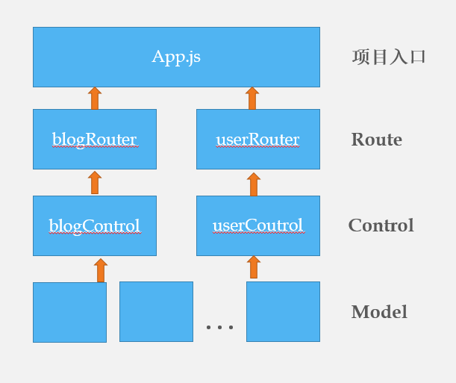
图4.9 后端层次结构

4.3 数据库设计
数据库设计对于程序来说就好比盖一座大楼需要打好地基一样，如果地基不牢固则大楼就不安全。同理如果不合格的数据库对程序的性能有极大的影响。如果数据库设计的不合理，就会拖慢系统执行速度，进而影响用户的体验。好的数据库设计定能高效的存取数据，给用户带来舒适的使用体验。所以说数据库设计是开发系统的基础。良好的数据库设计可以让系统在编码、测试、以及维护方面节省大量精力。

4.3.1数据库表的结构
在使用Mongoose首先要定义好系统的Schema，类似于关系数据库中的表结构，这是操作数据库的前提条件，Schema中定义了系统中定义的各个字段的数据类型、名称等信息，然后把定义好的Schema作为参数传入Model方法中创建表模型，最后就可以实例化模型创建的对象对数据进行操作。
因为MongoDB是非关系型数据库，定义的各个Schema不方便使用表格展示，所以在此直接使用代码来展示。
（1）用户信息Schema。如图4.10所示。
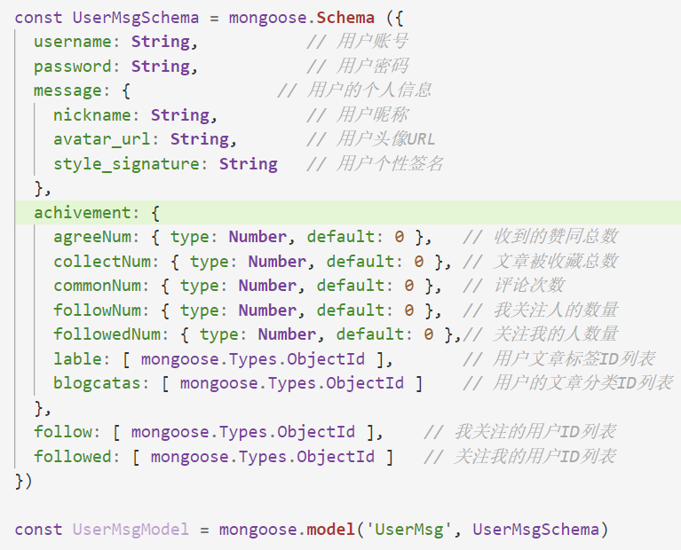
图4.10 定义用户Schema结构
用户信息Scheme定义每个用户个人信息数据结构，主要是用在展示用户个人主页等信息。下面对其中字段进行说明：
- username和password属性：分别为用户账号和密码
- message属性：用户个人信息，包括用户昵称、头像展示图片地址和个性签名信息。
- achievement属性：用户获得的成就，包括收到的文章点赞、评论数以及关注与被关注人的数量。其中lable（标签）属性是一个数组，存放用户创建的所有标签的ID号。同理，blogcatas（博客分类）属性也是一个数组，存放用户创建的所有文章分类信息。
- follow和followed属性：分别存储我关注的和关注我的其他用户Schema结构信息的ID号。

（2）文章分类Schema定义用户创建的所有分类信息，title表示分类名称，desc表示分类描述createTime表示分类创建事件，默认数据插入时间。如图4.11所示。
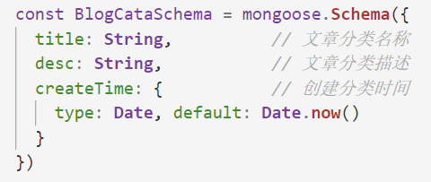
图4.10 定义用户Schema结构

(3) 文章标签Schema定义用户创建的所有标签信息，title表示标签名称，desc表示标签描述createTime表示标签创建事件，默认标签信息插入时间。如图4.12所示。
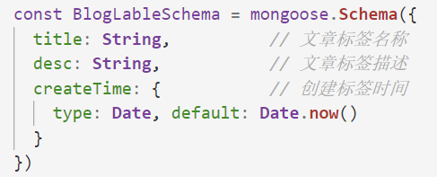
图4.12 定义文章标签Schema结构
(4) 博客信息Schema。如图4.13所示。
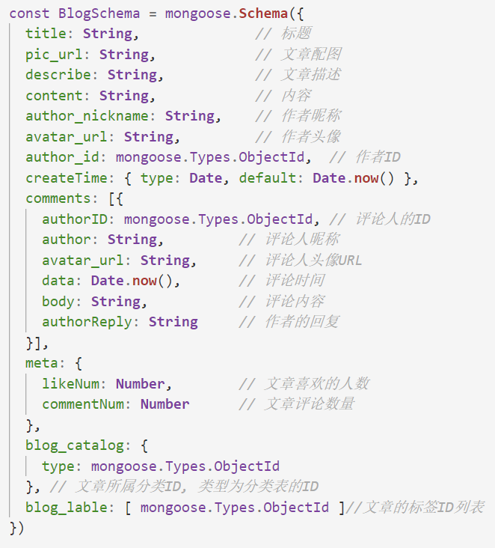
图4.13 定义文章详细信息Schema结构
下面对其主要字段进行说明：
- title/pic_url/describle/content属性：分别表示文章标题、配图、描述、内容
- author_nickname/avatar_url/author_id属性：分别表示文章作者昵称、头像图片展示地址、和作者的信息的ID号。
- comments属性：文章的评论信息。
- meta属性：包括文章的喜欢人数与评论数量
- blog_catalog属性：文章所属的分类ID
- blog_lable属性：类型为数组，存储此文章包含的所有标签ID号。

4.3.2数据库关系图
数据库整体关系图，如图4.14所示。
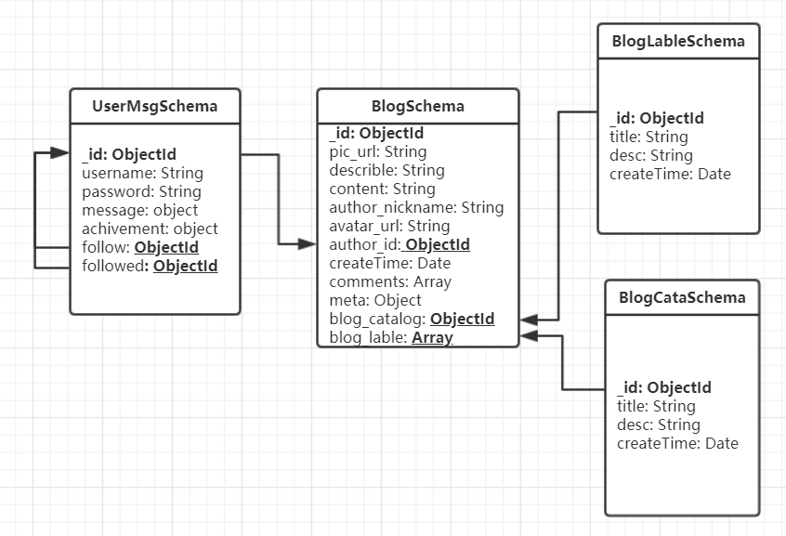
图4.13 定义文章标签Schema结构

5 系统实现
系统实现是将上述中对程序的详细的设计转化为代码实现的部分，也是软件开发流程中的最重要的一步。建于本系统是前后端分离模式，故在此分前端和后端两部分来说明。

5.1前端页面实现

5.1.1前端路由实现
前端路由就是在前端控制页面的跳转而不是在后端。优点是在前端路由可以不必加载整个页面，提高了页面性能与用户体验。本系统中前端路由功能是由React-route-DOM来完成的操作。首先在App.js文件中定义好整个前端页面的路由规则。路由规则最外层需要使用BrowserRouter组件来包裹。然后在需要路由跳转的地方使用引入的Link组件包裹即可。下面是具体代码实现。
// App.js
<BrowserRouter>
<Switch>
<Route exact path="/" component={LoginAndRegister} />
<Route path='/' render={() => (
<Layout>
<Route exact path="/home" component={Home} />
<Route exact path="/write" component={Write} />
<Route exact path="/detail/:id" component={Detail} />
<Route exact path="/topic" component={Topic} />
<Route exact path="/profile/:id" component={Profile} />
<Route exact path="/recommenduser" component={RecommendUser} />
</Layout>
)} />
</Switch>
</BrowserRouter>
点击写文章后跳转到写文章页面，实现如下
// src/pages/home/components/homeRight.js
<Card bordered={true}>
<Link to="/write">
<p className="icon"><Icon type="form" style={{ fontSize: '20px' }} /></p>
<p className="title">写文章</p>
</Link></Card>

5.1.2前端请求数据流程
前端页面需要在加载时向服务器获取数据，以Home页面为例， Home页面需要在渲染时加载博客文章列表。如图5.2所示。
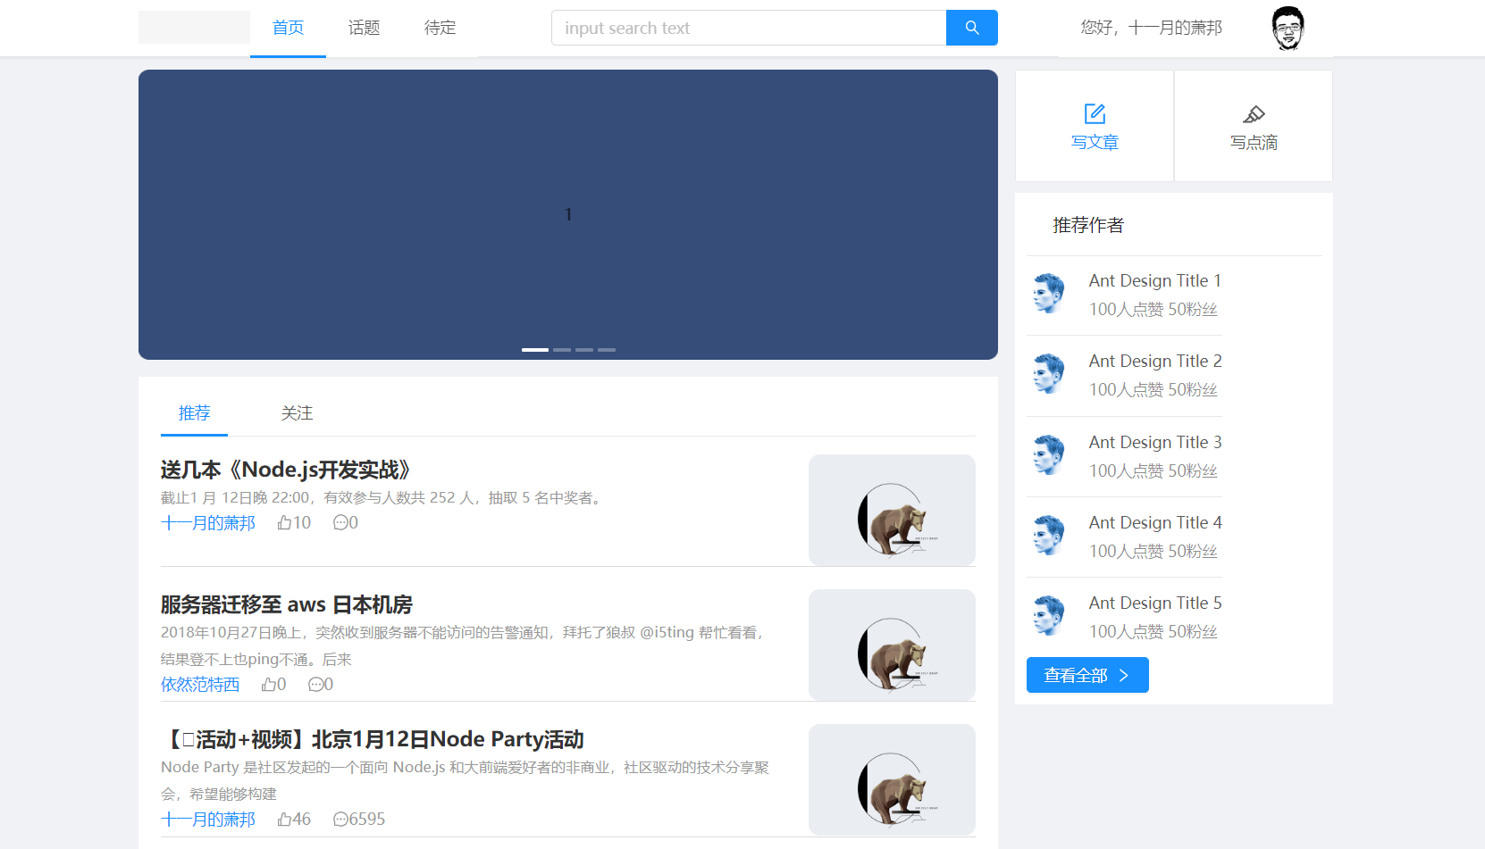
图5.2 系统Home页
当Home开始渲染时，会自动调用生命周期componentDidMount()方法，在componentDidMount中，通过调用引入的createActions文件中导出的函数生成要发送的action，在createActions文件中通过引入axios模块来向后端请求数据，然后把得到的数据封装成action对象。然后通过使用store的dispatch来传递action。Reducer接收到action后，开发人员就可以在reducer文件中写处理state的操作。因为列表组件和store中的数据做了绑定操作，一旦数据发生变化，页面列表也会自动跟着变化。代码如下所示。
// src/pages/home/store/reducer.js
export default (state = defaultState, action) => {
if (action.type === constants.GET_HOME_DATA) {
return state.set('listData', fromJS(action.data))
}
return state
}

// src/pages/home/index.js
import React, { Component } from 'react'
import store from './src/store'
import { createActions } from './store'

class Home extends Component {
render() {
return (
// 。。。
<TabPane tab="推荐" key="1">
<ArticleList listData={this.props.listData.toJS()} />
</TabPane>
// 。。。
)
}
componentDidMount() {
const action = createActions.getHomeData()
store.dispatch(action)
}
}
export default Home
// src/pages/home/store/createActions.js
const getHomeDataAction = (result) => ({
type: constants.GET_HOME_DATA,
data: result
})

export const getHomeData = () => {
return (dispatch) => {
axios.get('http://localhost:3001/api/blog/getAllList')
.then((res) => {
//console.log(res)
dispatch(getHomeDataAction(res.data.data))
})
}
}

5.2后端实现

5.2.1后端路由模块
后端路由就是服务器根据前端请求的路径开进行相应的数据操作，然后把相应的数据返回给前端页面。由于Koa框架本身超级的干净、极简的设计，并没有自带路由模块，所以我们需要引入最受欢迎的路由模块koa-router。在本系统中主要有用户路由以及博客路由两大部分，所以我们需要创建两个路由文件blogRouter和userRouter，分别来处理博客文章有关的路由请求和与用户有关的路由请求。然后创建index.js文件，把这两个路由模块装载在一起然后暴漏出去。在项目入口文件中使用index.js文件进而装载总路由。这样做的好处是把具体的路由功能和App.js文件完全分离。因为App.js文件是项目的入口文件，主要功能是创建服务器、加载项目中需要的模块并进行相关配置。代码如下所示。
// app.js
const Koa = require('koa')
const { router } = require('./src/route/index')
const app = new Koa()
/**
* 此处是项目相关模块配置
*/
// 装载路由
app.use(router.routes()).use(router.allowedMethods())

app.listen(3001, () => {
console.log('Server is running on 3001 port')
})

// /src/Route/index.js
const Router = require('koa-router')
const { userRouter } = require('./userRouter')
const { blogRouter } = require('./blogRouter')
// 创建路由对象，并设置路由前缀
const router = new Router({ prefix: '/api'})

router.use(userRouter.routes()).use(userRouter.allowedMethods())
router.use(blogRouter.routes()).use(blogRouter.allowedMethods())

module.exports = { router }

5.2.2 Promise介绍与使用
我们知道，Node是基于事件驱动、单线程异步非阻塞I/O操作，其内置方法大多是异步方法，所谓异步，就是程序中语句执行结束的顺序与语句执行顺序不一定相同，与之对应的是同步执行，就是我们代码顺序如何写，程序就按这个顺序执行，并且执行完成的顺序和代码书写顺序是一致的。同步操作是某一时刻只能处理一件事情，如果有多个任务则必须进入队列等待。比如当执行非常耗时的I/O操作时，此时CPU空闲但是也必须等到I/O操作完成后才能执行下一步，就会造成CPU资源浪费。而异步操作就是某一时刻可以做多件事，至于时间什么时候完成，我们不知道，在Node中是通过监听一个事件，当事件完成后系统会自动调用传入的回调函数去做后续操作。
由上可知，异步操作高效利用CPU资源，提高系统的吞吐量。但同时也增加了编码的难度。最受开发者诟病的莫过于“回调地狱”了。因为有时候程序的逻辑必须要顺序操作，这就只能在回调函数中书写后续代码，如果程序比较复杂时，就出现了下面这种代码风格。
asyncFunc1(opt, (...args1) => {
asyncFunc2(opt, (...args2) => {
asyncFunc3(opt, (...args3) => {
asyncFunc4(opt, (...args4) => {
// some operation
});
});
});
});
结果就导致代码非常不容易维护，可读性差的后果。然后就有了有了Promise，Promise是一种异步编程解决方案。Promise对象一共pending（进行中）、fulfilled（已成功）、rejected（已失败）三种状态，只有当异步程序执行完的结果菜呢个决定最终是何种状态。 Promise的状态如果发生了改变，就会固定在此状态。而且只能由pending变为fukfilled或者由pending变为rejected。状态改变后可以使用then方法调用改变后状态对应的回调函数。通过Promise技术我们代码可以写成类似与下面这样。
run().then(data => {
console.log(data)
return data
}).then(data => {
console.log(data)
return data
}).then(data => {
console.log(data)
return data
})

本系统中使用在处理路由操作时，要根据路由信息对数据库做相应的增删改查操作，获取到数据后经过处理后要返回给前端页面，此过程中就需要用到Promise。如下代码所示，Home首页要加载博客列表，我们需要在blogControl.js文件中定义相应的查找函数findAllBlog。函数返回一个Promise对象，如果查找操作成功就会调用resolve()方法，返回查找的结果。如果查找失败，则调用reject()方法，返回错误响应对象。最后把写好的函数暴漏出去
// /src/control/blogControl.js
const BlogModel = require('../model/blog')

// 根据用户ID查找某一用户全部的文章
const findBlogByUserId = id => {
return new Promise((resolve, reject) => {
BlogModel.find({author_id: id}, (err, docs) => {
if(err) {
console.log(err)
reject(err)
}
resolve(docs)
})
})
}

当匹配到请求所有博客列表路由时，首先获取到请求参数id，然后调用findBlogByID方法，参数为客户端请求的博客id。findBlogByID在查询数据库完成后方法返回一个Promise对象，然后这个对象调用then方法，把查询到的数据返回给前端页面。
// /src/route/blogRouter.js
// 按照id查找文章详细信息
blogRouter.get('/blog/getBlogByID', async ctx => {
const ctx_query = ctx.query
return findBlogByID(ctx_query.id).then(doc => {
ctx.body = new SuccessModel(doc)
})
})

除了使用Promise控制异步流程方法外，Koa框架还支持async/await来处理异步操作，Promise使用起来仍然使用回调函数，代码还是不那么完美。但是使用asyne/await书写异步操作会的优雅，更加容易。其中async关键字的作用是声明一个函数为异步函数，也就是说函数里面包含异步操作。而await关键字表示只有当其后的异步操作完成以后程序才会继续往下执行。故await一定要在经过async关键字声明过的函数内部使用。在面代码，路由处理部分，还可以如下方式书写。
// /src/route/blogRouter.js
const { findBlogByID } = require('../control/blogControl')
// 按照id查找文章详细信息
blogRouter.get('/blog/getBlogByID', async ctx => {
const ctx_query = ctx.query
const doc = await findBlogByID(ctx_query.id)
ctx.body = new SuccessModel(doc)
})

从Promise与async/await书写对比可以看出，async/await不需要使用回调函数，书写简单，程序可读性强。故在本系统路由处理方法中都使用async/await。

6 综合测试

6.1 软件测试
现如今，软件规模越来越庞大，开发周期更长以及参与开发人数越来越多。软件测试的重要性日益凸显，已成为软件开发中的重要一环。好的测试可以检测出系统的各种隐藏Bug，保证线上系统的平稳运行，减少上线后的Bug，极大的避免因上线后出现系统运行错误而造成的损失。

6.1 测试实例

6.2.1 用户注册测试用例
表6.1 用户注册测试用例
测试用例编号 | 测试用例描述 | 前提条件 | 测试步骤 | 预期结果 | 实际结果 | 状态
1 | 用户注册 | 进入注册选项卡 | 账户输入为空，其他输入正常 | 注册失败 | 提示用户输入完整的信息 | 正常
2 | 用户注册 | 进入注册选项卡 | 密码输入为空，其他正常 | 注册失败 | 提示用户输入完整的信息 | 正常
3 | 用户注册 | 进入注册选项卡 | 昵称输入为空，其他正常 | 注册失败 | 提示用户输入完整的信息 | 正常
4 | 用户注册 | 进入注册选项卡 | 两次密码输入与不一致，账号昵称正常输入 | 注册失败 | 提示两次密码不同 | 正常
5 | 用户注册 | 进入注册选项卡 | 填写的账号为已有用户使用 | 失败 | 提示该账号已经被使用 | 正常
6 | 用户注册 | 进入注册选项卡 | 全部输入正确 | 注册成功 | 提示注册成功 | 正常

6.2.2登录测试用例
表6.2 登录测试用例
测试用例编号 | 测试用例描述 | 前提条件 | 测试步骤 | 预期结果 | 实际结果 | 状态
1 | 登录 | 进入登录选项卡 | 输入正确的账号，密码为空 | 登录失败 | 提示用户一定要输入完整 | 正常
2 | 登录 | 进入登录选项卡 | 输入正确的账号同时输入错误密码 | 登录失败 | 提示用户账号或密码不正确 | 正常
3 | 登录 | 进入登录选项卡 | 输入正确的密码同时账号为空 | 登录失败 | 提示用户一定要请输入完整 | 正常
4 | 登录 | 进入登录选项卡 | 输入正确的密码，输入错误账号 | 登录失败 | 提示用户账号或密码不正确 | 正常
5 | 登录 | 进入登录选项卡 | 账号及密码都为空 | 登录失败 | 提示用户一定要请输入完整 | 正常
6 | 登录 | 进入登录选项卡 | 输入正确的账号和密码 | 登录成功 | 登录成功 | 正常

6.2.3发表博客测试用例
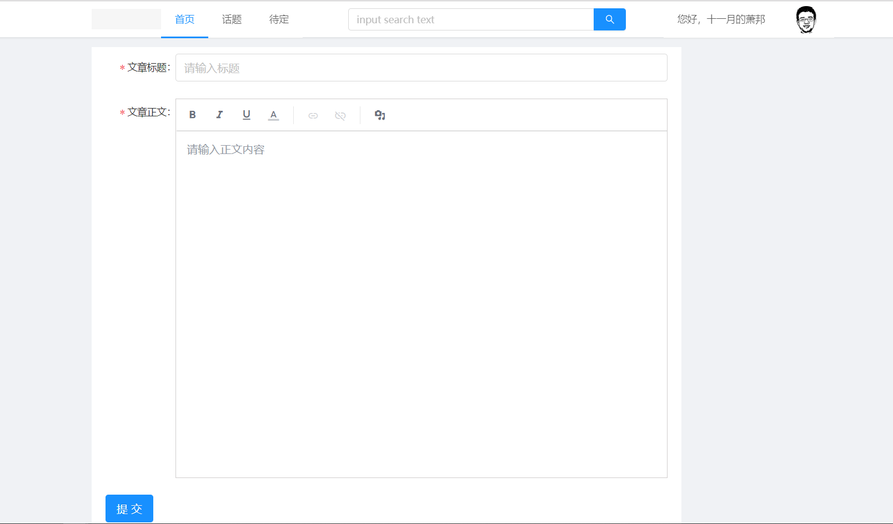
表6.3 发表博客测试用例
测试用例编号 | 测试用例描述 | 前提条件 | 测试步骤 | 预期结果 | 实际结果 | 状态
1 | 发表博客文章 | 进入系统写文章页面 | 标题输入为空，博客内容正常 | 发表失败 | 提示请输入完整 | 正常
2 | 发表博客文章 | 进入系统写文章页面 | 标题正常，博客内容为空 | 发表失败 | 提示请输入完整 | 正常
3 | 发表博客文章 | 进入写文章页面 | 全部输入正确的数据 | 发表成功 | 发表成功 | 正常

结 束 语
这次毕业设计中我用了当前最流行的React+Node技术组合，如今的前端越来越规范化的发展。前端开发再也不是以前只会“前端三剑客”就可以了，如今的前端开发框架解决方案层出不穷，开发理念日新月异，传统开发思路如jQuery+Bootstrap组合已经很难满足需要。React中的虚拟DOM和组件化理念给前端开发带来一场革命，使前端开发不再仅仅局限于操作DOM这样随意。而后端使用Koa+MongoDB，以全新的异步编程方式开发，koa中的异步方法可以提高系统响应速度，而MongoDB又提高了系统的吞吐能力。同时也增强了系统的稳定性。俗话说“金无足赤，人无完人”，虽然系统已经平稳的运行起来，并且自己倾注了大量精力，但是仍然还有待完善的地方：
- 功能不完善：从刚开始决定做一个仿知乎的博客网站，后来发现很多功能自己还实现不了，比如图片上传与存储问题，首先图片上传问题没有解决，然后就是大量图片的存储问题，真实的场景下海量的图片不可能直接存储到项目目录中。应该是有专门的存储服务器来解决。还有一点不足就是登录没有用session验证，虽然页面跳转是前端控制，但是前端能做的东西毕竟有限，后端还是要保存用户登录状态的。
- 界面颜色单一：虽然在项目中已经使用了Antd来美化页面和提高开发效率，但是CSS基础薄弱的我做出的页面仍然略显单调。原因还是前端基础太薄弱，以后需要加强练习。
- 数据库设计不够合理：因为在项目中第一次使用非关系型数据库，不用设计表，或许是对MongoDB掌握的太少，对于使用MongoDB存储数据如何更好的使用还有需要学习的地方。
写到这里，自己的毕业设计终于算是完工了。回想起当初开始选题的时刻，当时自己就想用新技术来做毕业设计。到如今，自己已经独自完成了多人博客系统的从需求分析到系统测试软件开发全部流程。开始选课题时的信心满满，后来开始做后才发现自己需要学习那么多的东西。除了学习必要的技术语法外，还要学习如何搭建一个项目目录，如何项目打包，以及如何使用Git版本控制等等。然后开始各种看视频各种教程，开始做着手做项目时是想着模仿知乎的博客网站，后来发现知乎功能太多，自己一个人很难做出来，就挑选了核心功能来实现，三个多月一路磕磕绊绊走来，完整体验了一遍软件开发流程，学到了很多课本上学不到的知识和技能，检验了一次自己的编程能力，对软件开发尤其是现代Web程序开发有了更加深刻的认识。看到自己做出来的系统运行起来，自己还是有那么点自豪的。
这次毕业设计虽然只是自己编程生涯中的一小步，但是它教会了我如何从搭建项目目录到最终实现系统编码再到上线部署整个一套流程。自己以后定会不断努力，提高自己的编程能力与系统架构能力，相信将来自己能完成更加优秀的项目。

致 谢
毕业设计将要结束，作为大学的最后一课，我知道了一款好的软件背后要付出多少辛苦。毕业设计能如期完成除了自己的坚持努力外，还有许多老师和同学的帮助。在此，我特别感谢在毕业设计期间给我指导的柏圣华老师，老师在繁忙工作之余，仍旧抽出时间对我的毕业设计提出许多的建议。此时我要向老师表示衷心的感谢。
最后，向在毕业设计期间给我提出建议和关心我的老师和同学们表达我诚挚的谢意。由于自身能力有限，此次毕业实际定还存在些许不足之处，还请各位老师对其中不足之处加以指正，学生定当不胜感激。

参考文献
[1] 陈屹．深入React技术栈．人民邮电出版社，2018 人民邮电出版社，2018
[2] Kyle Simposn．你不知道的Javascript中卷．单业、姜南 译，北京人民邮电出版社，2018
[3] 吕云翔．软件工程——理论与实践，北京：人民邮电出版社，2018
[4] 刘其成．软件设计与体系结构[M]．北京：中国铁道出版社，2012
[5] Guillermo Rauch．了不起的Node.js．Goddy Zhao 译 北京：电子工业出版社， 2014
[6] 忽如寄．Node.js开发实战．北京：清华大学出版社， 2018
[7] 和凌志．全栈开发之道．北京：电子工业出版社， 2017
[8] 徐超．React进阶之路．北京：清华大学出版社，2018
[9] Brad Dayley．MongoDB入门经典．米爱中 译．北京：人民邮电出版社，2015
[10] Kyle Banker．MongoDB实战．徐雷，徐扬 译，武汉：华中科技大学出版社，2017

